Termodynamik – Gasser og balloner

Billedet viser en gummiballon, der er pustet op med Helium til et rumfang på 28 liter. Den tomme gummiballon vejer 8,4 gram.

På billedet holdes ballonen fast i en tynd snor.
- Forklar, hvilke kræfter der virker på ballonen, og indtegn dem på en skitse.

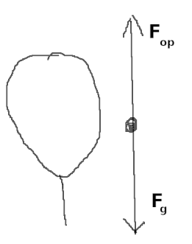

Trykket i lokalet ballonen befinder sig i er på 1,04 bar, og temperaturen er 22
- Bestem størrelsen af opdriften på ballonen.

Trykket i ballonen på billedet er 1,10 bar.
- Hvor stor en masse kan ballonen løfte?
Efter et godt stykke tid har ballonen ramt samme tryk som lokalet. Antag at ballonen under dette forløb har holdt tæt og holder samme temperatur som lokalet.
- Hvilket volumen har ballonen nu?
I virkeligheden vil ballonen ikke blive større, men derimod mindre.
- Hvilken af de antagelser vi har lavet for ballonen holder, oftest, ikke i virkeligheden?

